Расчет матричных весовых и переходных функций

Введение
Цель занятия
В данном занятии средствами пакета Matlab (c использованием его расширения – пакета моделирования динамических систем Simulink) должно быть выполнено моделирование линейной системы, зафиксированы процессы, соответствующие элементам матричной весовой и переходной функций и проведено их сравнение с аналитически полученными зависимостями. Структурная схема системы представлена на рис. 1.1, коэффициенты структурной схемы – в табл. 1.1
Вариант 7

a1 | a2 | k1 | k2
1 | 3 | 1,5 | 2

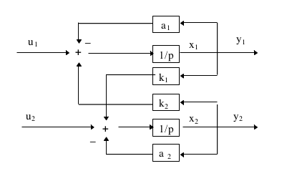
1.1 Составим векторно-матричное описание системы. Приведем систему к матричному виду

Из структурной схемы получим систему уравнений:

Из системы получим матрицы A, B, C:
,,

1.2 Вычислим передаточную функцию (матрицу 2 x 2 ) с использованием резольвенты матрицы динамики А:

где В – матрица входа; С – матрица выхода; I(p) – присоединенная матрица для матрицы А; – характеристический полином матрицы А
Найдем алгебраические дополнения матрицы :

Тогда присоединенная матрица

Характеристический полином:

Подставив значения коэффициентов, получим:

Найдем элементы матричной весовой функции

1.3 Вычислим матричную весовую функцию другим способом

где и – соответственно k-й правый и k-й левый собственные векторы
матрицы А
Найдем собственные числа матрицы A

Правые собственные векторы

Левые собственные векторы

